АРТИКУЛЯЦИОННЫЕ

Очень часто дети дошкольного возраста испытывают трудности в овладении родной речью, хотя в целом их психическое развитие идет нормально. Как правило, таким детям требуются специальные занятия по звукопроизношению. Почему же важно вовремя научить ребенка правильно произносить все звуки родного языка? От четкой и внятной дикции зависит полноценное общение ребенка со сверстниками и взрослыми, успешное овладение грамотой, а в дальнейшем, при обучении в школе, отсутствие проблем в усвоении школьной программы. Такие трудности в произношении часто влияют на самооценку ребенка и его положение в детском коллективе. Плохо говорящие дети постепенно начинают осознавать свой недостаток, иногда становятся молчаливыми, застенчивыми, необщительными. Хорошо, если ребенок занимается с логопедом, но иногда, достаточно бывает проконсультироваться со специалистом и позаниматься с ребенком самостоятельно.
Подготовить ребенка к овладению звуками речи помогут специальные (артикуляционные) упражнения. Они необходимы для усвоения и закрепления определенных положений губ и языка, которые различны, в зависимости от произношения того или иного звука.
Проводить упражнения нужно систематически, только тогда будет достигнут нужный эффект.
Разнообразить занятия помогут картинки, детские стихотворения. Можно придумать много игр, чтобы у ребенка не угасал интерес к занятиям.
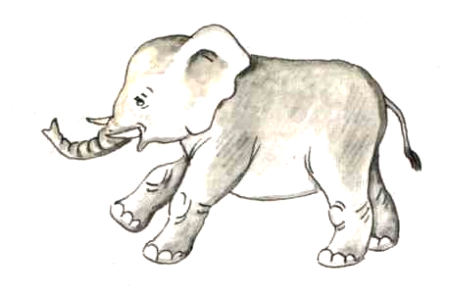  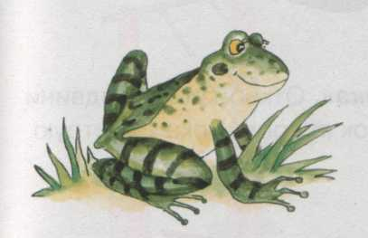 | «Лягушечка» - «Хоботок»  Растянуть губы в улыбке и показать, какой широкий рот у лягушки. Затем вытянуть губы вперед, трубочкой – получится хоботок, как у слоненка
«Заборчик»  Раскрыть губы и показать сомкнутые зубы. Вот такой заборчик! | 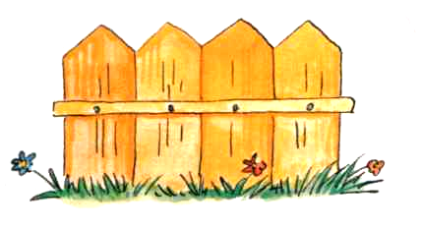
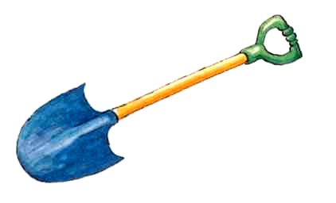  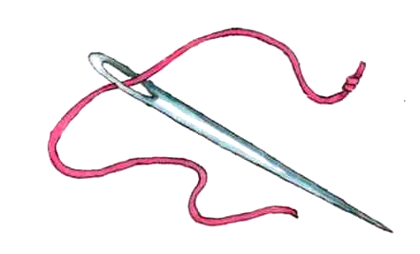 | «Лопаточка» - «Иголочка»  Открыть рот и положить широкий расслабленный язык на нижнюю губу. Затем сделать язык узким, показать острую иголочку.
«Качели»  Открыть рот и острым кончиком языка потянуться сначала к носу, а потом к подбородку, затем опять к носу, а потом снова к подбородку. Так качаются качели. | 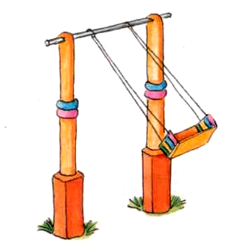
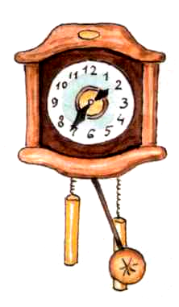 | «Часики»  Приоткрыть рот, губы растянуть в улыбке и кончиком узкого языка попеременно тянуться в разные уголки рта, изображая маятник часов.
«Горка»  Открыть рот, спрятать кончик языка за нижние зубы, а спинку языка поднять вверх. Показать крутую горку. | 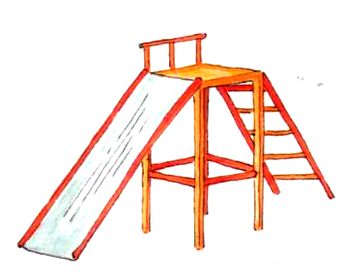
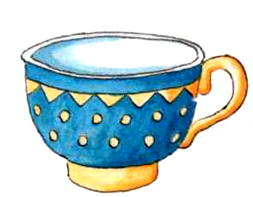 | «Чашечка»  Открыть широко рот, высунуть язык. Кончик и боковые края языка приподнять: получится чашечка.
«Вкусное варенье»  Рот открыть. Языком облизать верхнюю губу. Выполняя движение сверху -вниз. | 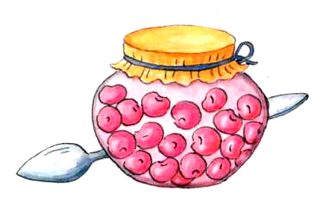
«Лошадка»  Открыть рот, поднять язык к небу и щелкнуть им. Показать как цокает лошадка. | 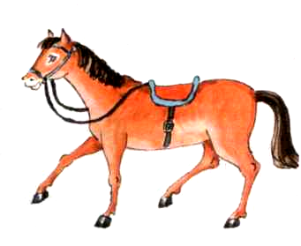
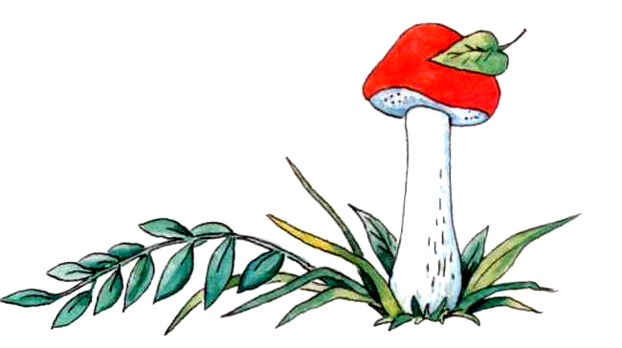 | «Грибок»  Открыть рот. Присосать широкий язык к небу. Спинка языка – это шляпка гриба, а подъязычная связка – ножка.
«Барабан»  Открыть рот. Поднять язык к «бугоркам» за верхними зубами. Удерживая такое положение, произносить: «Д-д-д-д». | 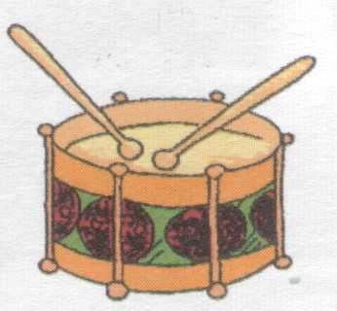
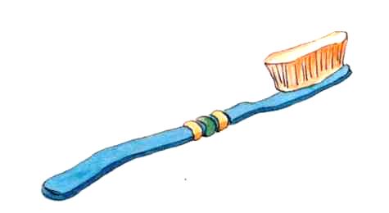 | «Чистим зубки»  Открыть рот и кончиком языка «почистить» нижние зубки, выполняя движение снизу-вверх.

